**北 京 林 业 大 学**

**2020 学年— 2021学年第 一 学期软件工程实验报告书**

专 业：计算机科学与技术(创新实验班) 班 级： 18

姓 名： 连月菡 学 号： 181002222

实验地点： 计算中心 任课教师： 赵方

实验题目： 实验三、软件设计

实验环境： 一台装有MS VISIO 和MS WORD软件的PC机

实验内容：

针对实验二的结果用结构化设计技术设计出软件系统的结构，在此基础之上进行软件的详细设计。

实验目的：

通过实验使同学们了解结构化设计的基本概念和基本内容，熟练掌握软件结构设计和算法设计技术及相关表示方法；掌握结构化设计技术，能够使用结构化设计方法进行系统设计并按照模板书写系统设计说明书。

实验要求：

要求做到对上一实验的软件需求进行软件结构设计，整合软件的总体设计和详细设计的结果，形成软件设计说明书。详细设计是在总体设计得到的模块中选择若干个模块进行设计，选择的模块数量应不少于四个。

将设计说明书作为实验内容写入实验报告，最终提交实验报告书

实验结果：

[1．引言 2](#_Toc56500839)

[1.1编写目的 2](#_Toc56500840)

[1.2项目背景 2](#_Toc56500841)

[1.3定义 3](#_Toc56500842)

[1.4参考资料 3](#_Toc56500843)

[2．任务概述 3](#_Toc56500844)

[2.1目标 3](#_Toc56500845)

[2.2运行环境 3](#_Toc56500846)

[2.3需求概述 3](#_Toc56500847)

[2.4条件与限制 3](#_Toc56500848)

[3．总体设计 3](#_Toc56500849)

[3.1处理流程 3](#_Toc56500850)

[3.2总体结构和模块外部设计 3](#_Toc56500851)

[3.3功能分配 3](#_Toc56500852)

[3.4性能 4](#_Toc56500853)

[3.5输入项目 4](#_Toc56500854)

[3.6输出项目 4](#_Toc56500855)

[3.7算法 4](#_Toc56500856)

[3.8程序逻辑 4](#_Toc56500857)

[4．接口设计 4](#_Toc56500858)

[4.1外部接口 4](#_Toc56500859)

[4.2内部接口 4](#_Toc56500860)

[5．数据结构设计 5](#_Toc56500861)

[5.1逻辑结构设计 5](#_Toc56500862)

[5.2物理结构设计 5](#_Toc56500863)

[5.3数据结构与程序的关系 5](#_Toc56500864)

[6．运行设计 5](#_Toc56500865)

[6.1运行模块的组合 5](#_Toc56500866)

[6.2运行控制 5](#_Toc56500867)

[6.3运行时间 5](#_Toc56500868)

[7．出错处理设计 5](#_Toc56500869)

[7.1出错输出信息 5](#_Toc56500870)

[7.2出错处理对策 5](#_Toc56500871)

[8.安全保密设计 5](#_Toc56500872)

[9.维护设计 5](#_Toc56500873)

# 1．引言

## 1.1编写目的

本文档是根据网上书店My-eBookStore店主小童列出的各项功能需求进行全面、细致的分析并准确表达出用户的需求。本文档是为了确切地表达出系统的每项需求,并作为设计的基础,为软件设计人员提供明确的指导方向, 并为软件的功能测试提供测试依据。

## 1.2项目背景

该项目为个体书店店主小童委托计算机专业的大学毕业生组成的开发小组（5人）为其创建网上书店系统My-eBookStore，以便能够扩展书店的客户群、科学管理、提高效益。该书店以经营英语、计算机书籍为主。在网上书店建立初期，要求在确保基本功能正常的情况下，尽量简化，并且在2个月内完成。本产品主要用于网上书店系统管理后台管理信息,不适合于各领域的角色配置管理。

## 1.3定义

|  |  |
| --- | --- |
| 名词 | 解释 |
| 业务管理员 | 业务管理 |
| 会员 | 浏览、订阅、收藏图书 |
| 普通用户 | 浏览图书 |

## 1.4参考资料

1. << 个体书店店主小童委托需求列表 >>
2. << 软件工程导论(第5版) >>张海藩, 清华大学出版社

# 2．任务概述

## 2.1目标

在确保基本功能正常的情况下，2个月内完成一个网上书店系统管理后台管理信息系统。

## 2.2运行环境

操作系统：Microsoft Windows 2000 Advanced Server

支持环境：IIS 5.0,

数 据 库：Microsoft SQL Server 2000

## 2.3需求概述

网站前台: 游客浏览图书,搜索图书;游客注册会员,会员修改信息、购物车、订单查询;

网站后台: 图书管理(添加图书、修改图书、删除图书)、会员管理、订单管理、管理员退出。

1、网上书店管理系统的域描述

(1)普通用户:未注册, 可以浏览查询图书。

(3)会员:每个会员建立一个账号。

(4)会员操作:购物车,账单管理,个人信息管理都需要先登入。

2、网上书店管理系统功能性需求

(1)客户可以通过书名来查找;

(2)可以注册成为会员;

(3)会员和管理员可以登入;

(4)具有购物车功能;

(5)可以查看订单;

(6)管理员可以管理图书;

|  |  |
| --- | --- |
| 模块功能 | 功能简述 |
| **用户控制面板** | **本模块主要提供一些用户基本操作** |
| 注册 | 向系统提供各种用户信息 |
| 登陆 | 用户可凭用户名和密码登陆系统 |
| 信息公告 | 向用户提供站内最新信息 |
| 图书浏览 | 浏览图书信息 |
| 图书订购 | 发出图书订购请求 |
| 留言栏 | 记录用户对网站的建议 |
| 基本书目 | 浏览基本图书 |
| 分类书目 | 详细浏览图书书名和简要信息 |
| **管理员控制面板** | **本模块主要供管理员管理整个网站** |
| 信息公告管理 | 用于修改信息公告中的信息 |
| 订购信息管理 | 管理员通过它回复用户的订购信息 |
| 留言栏管理 | 查看留言并进行反馈 |
| 销售信息管理 | 控制操作各项交易信息 |
| 进书 | 对站内图书进行补充 |
| 订单管理 | 对订单进行统计和管理 |
| 库存管理 | 对库存进行统计和管理 |
| 账目管理 | 统计交易量并创建账目、计算利润 |

## 2.4条件与限制

时间约束: 2个月

实现约束:1.系统应可运行于Windows平台(数据库服务器运行于Windows平台)。

2.系统采用B/S架构,可通过浏览器访问,使用1E6.0或更高版本可顺利完成全部系统操作。

3.系统运行于局域网环境中。

4.开发语言：PHP

5.后端框架: Koa

法律和政策约束：

1.商家在页面展示的商品信息必须属实，并对于消费者提出的有权知悉的情况的问题，应予以告知，不可以隐瞒欺骗，本平台要求商家上交经营许可证之类的证明也是为了保护消费者的知悉真实情况权益。

2.网上书店平台保证在价格计算方面不会出现计量失误；消费者在符合要求的情况下，可以申请取消订单。对于订单的详情，本平台会予以详细准确永久性的记录。

# 3．总体设计

## 3.1处理流程

会员登录处理流程：

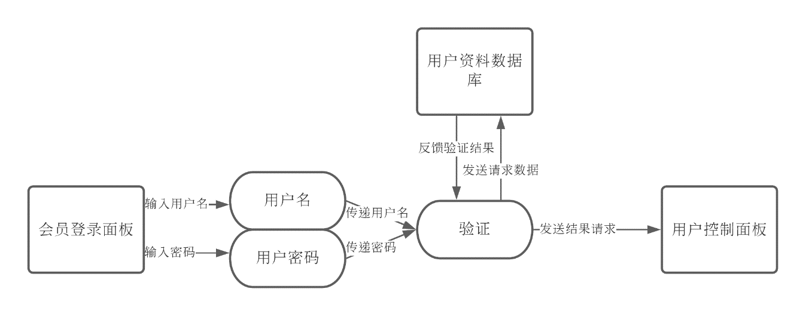

会员登陆后处理流程:

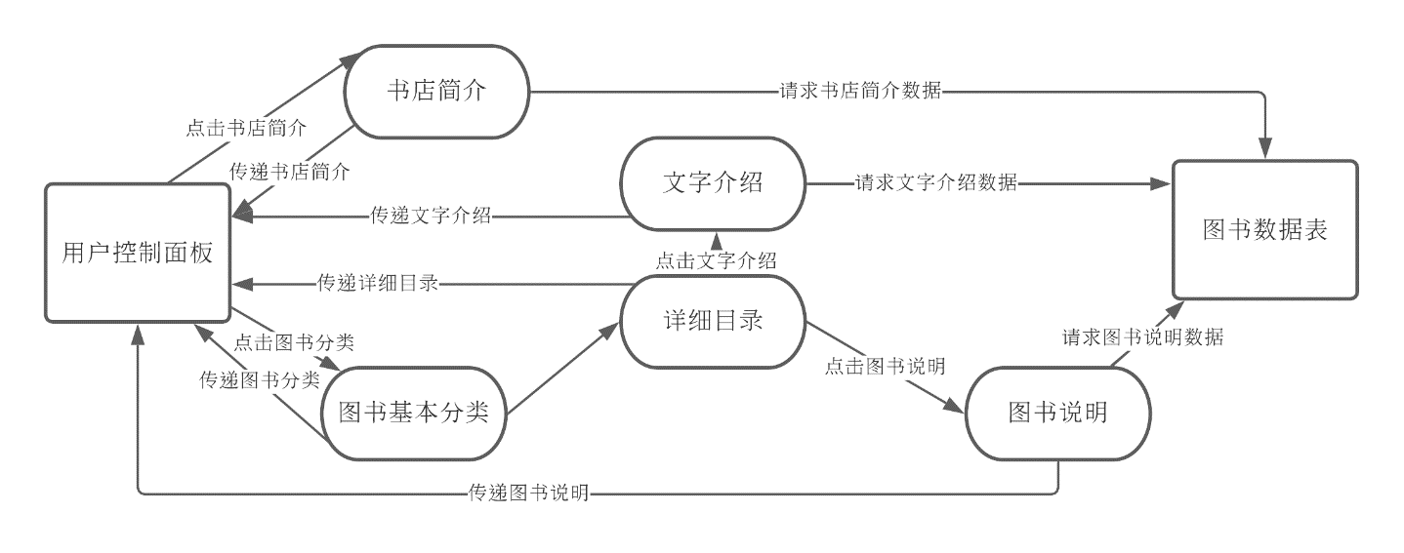

业务管理员登录后处理流程：

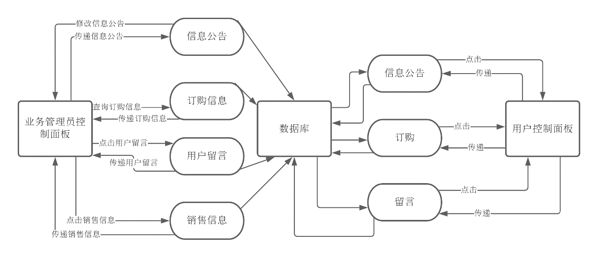

## 3.2总体结构和模块外部设计

网上书店网站系统总体结构:

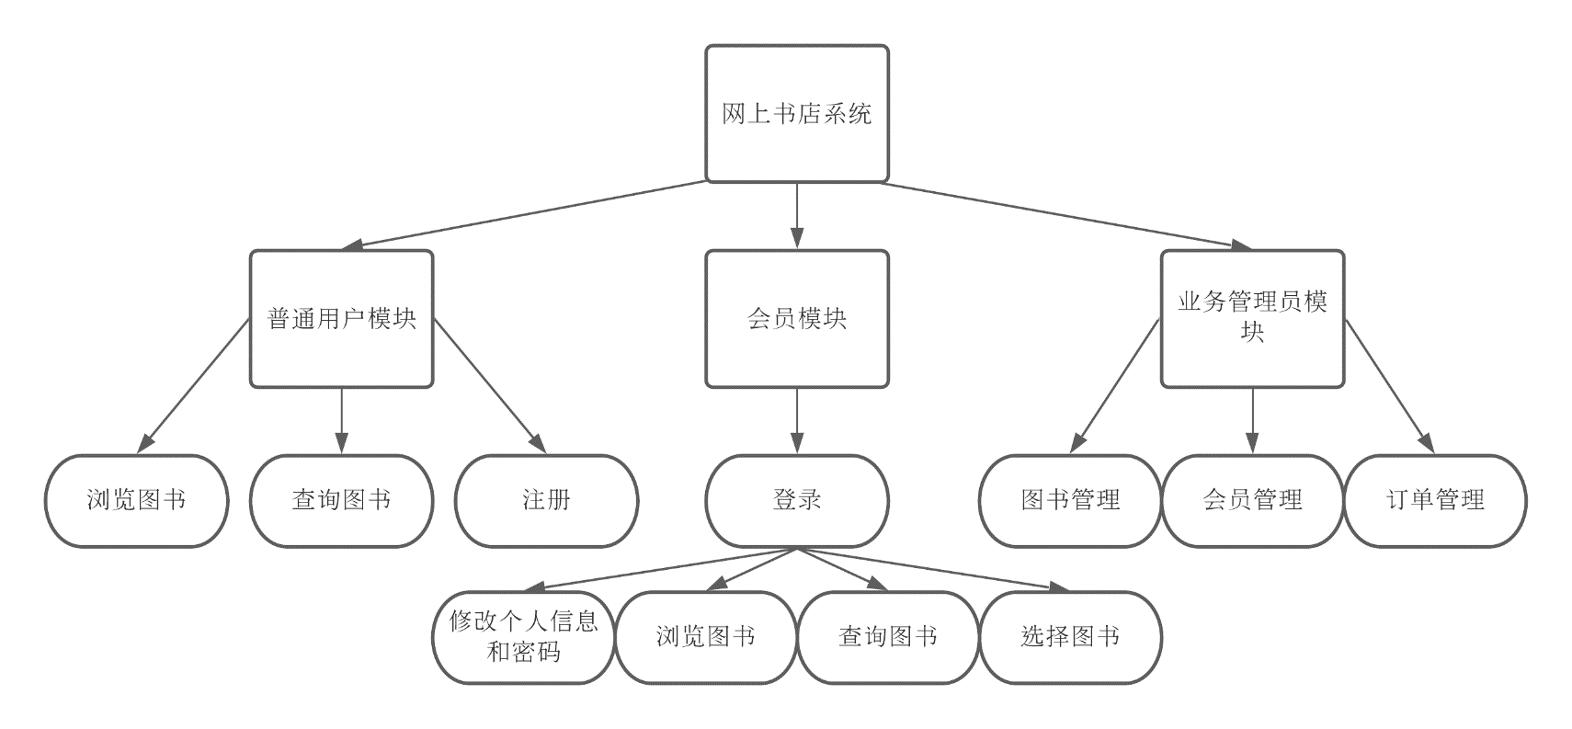

## 3.3功能分配

|  |  |  |  |  |
| --- | --- | --- | --- | --- |
| 模块  功能需求 | 登录模块 | 业务管理模块 | 会员管理模块 | 普通用户模块 |
| 会员登录 | √ |  |  |  |
| 业务管理员登录 | √ |  |  |  |
| 密码管理 | √ |  |  |  |
| 修改密码 | √ |  |  |  |
| 查询图书 |  | √ | √ | √ |
| 添加图书 |  | √ |  |  |
| 下架图书 |  | √ |  |  |
| 查看会员信息 |  | √ |  |  |
| 删除会员信息 |  | √ |  |  |
| 执行订单 |  | √ |  |  |
| 查询订单 |  | √ | √ |  |
| 添加/修改/删除收藏图书 |  |  | √ |  |
| 填写/修改/删除/确认订单 |  |  | √ |  |
| 选择付款方式 |  |  | √ |  |
| 注册 |  |  |  | √ |
| 付款 |  |  | √ |  |

## 3.4程序描述

**登录**

功能描述：用户输入用户名，密码，登录系统。用户分为两种身份(管理员和员工)，管理员可以设置员工。

**性能：**

**可理解性：**前台采用了良好的错误提示，而且对于数据的格式，前后端都有验证，也就是说既保证了优雅的用户体验，又确保了系统的安全性

输入项：

表3-1-1

|  |  |
| --- | --- |
| 名称 | 说明 |
| 用户名 | 用户的id或管理员的id |
| 密码 | 用户或管理员的密码 |
|  |  |

输出项： 表3-1-2

|  |  |
| --- | --- |
| 名称 | 说明 |
| 系统主界面 | 用户名、密码验证通过登录系统成功 |
|  |  |

**存储分配：**

app\_card的数据字典：

|  |  |  |  |  |  |  |
| --- | --- | --- | --- | --- | --- | --- |
| 字段名 | 数据类型 | 长度 | 可否为空 | 键引用 | 字段含义 | 备注 |
| Cardid\_id | int | 11 | 否 | 主键 | ID |  |
| start | int | 11 | 否 |  |  |  |
| over | int | 11 | 否 |  |  |  |
| data | data | 30 | 否 |  |  |  |
| hours | int | 11 | 否 |  |  |  |

app\_people的数据字典：

|  |  |  |  |  |  |  |
| --- | --- | --- | --- | --- | --- | --- |
| 字段名 | 数据类型 | 长度 | 可否为空 | 键引用 | 字段含义 | 备注 |
| peopleid | int | 11 | 否 | 主键 | ID |  |
| name | varchar | 30 | 否 |  |  |  |
| nation | varchar | 7 | 否 |  |  |  |
| sex | tinyint | 1 | 否 |  |  |  |
| phone | varchar | 11 | 否 |  |  |  |
| email | varchar | 254 | 否 |  |  |  |
| address | varchar | 50 | 否 |  |  |  |
| birthday | Data |  | 否 |  |  |  |
| data | Data |  | 否 |  |  |  |
| allsalary | double |  | 否 |  |  |  |
| Ptype\_id | int | 11 | 否 |  |  |  |

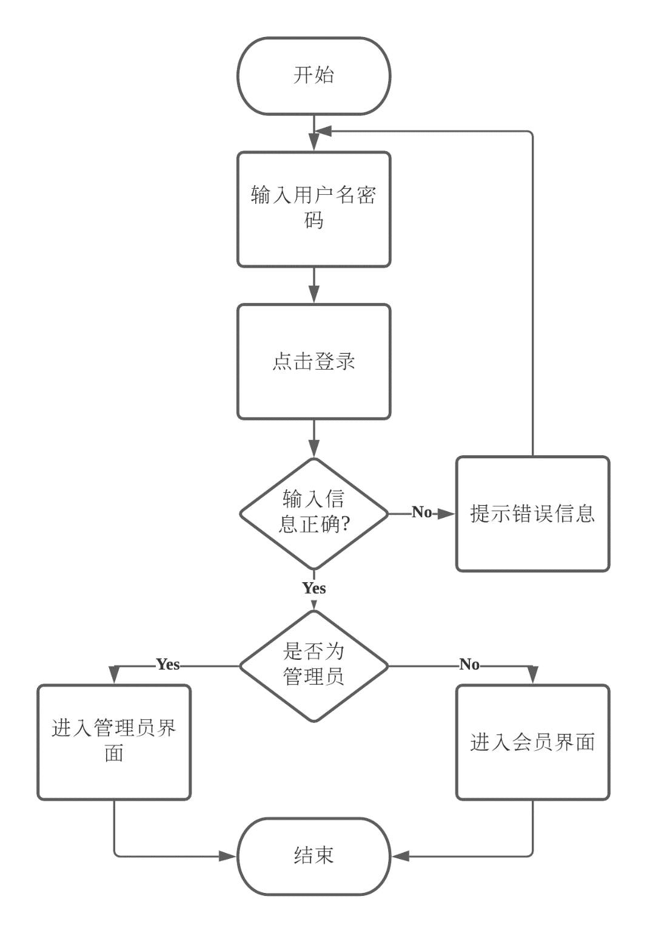

功能描述：

用户点击退出，则退出系统，将用户重定向到登陆页面

**性能：**

无

输入项：

无

输出项：

表3-1-2

|  |  |
| --- | --- |
| 名称 | 说明 |
| 系统登陆界面 | 通过session实现用户登出，并将它重定向到登陆页面 |

算法：无

程序逻辑：

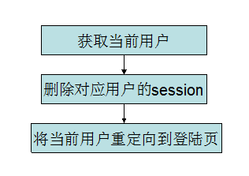

接口：

硬件接口：无

软件接口：无

**存储分配：**

django\_session的数据字典：

|  |  |  |  |  |  |  |
| --- | --- | --- | --- | --- | --- | --- |
| 字段名 | 数据类型 | 长度 | 可否为空 | 键引用 | 字段含义 | 备注 |
| session\_key | varchar | 400 | 否 | 主键 | ID |  |
| session\_data | longtext | 0 | 否 |  |  |  |
| expire\_date | datetime | 0 | 否 |  |  |  |

auth\_user的数据字典：

|  |  |  |  |  |  |  |
| --- | --- | --- | --- | --- | --- | --- |
| 字段名 | 数据类型 | 长度 | 可否为空 | 键引用 | 字段含义 | 备注 |
| id | int | 11 | 否 | 主键 | ID |  |
| username | varchar | 30 | 否 |  |  |  |
| first\_name | varchar | 30 | 否 |  |  |  |
| last\_name | varchar | 30 | 否 |  |  |  |
| email | varchar | 75 | 否 |  |  |  |
| password | varchar | 128 | 否 |  |  |  |
| is\_staff | tinyint | 1 | 否 |  |  |  |
| is\_active | tinyint | 1 | 否 |  |  |  |
| is\_superuser | tinyint | 1 | 否 |  |  |  |
| last\_login | datetime | 0 | 否 |  |  |  |
| date\_joined | datetime | 0 | 否 |  |  |  |

**测试要点：**

当用户点击退出时，用户是否真的已经退出

流程图：

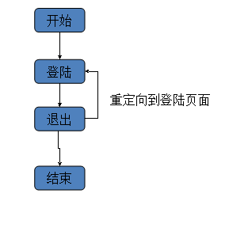

## 修改密码

功能描述：更新用户密码

输入项：

表3-1-1

|  |  |
| --- | --- |
| 名称 | 说明 |
| 新密码 | 用户的新密码 |
| 确认密码 | 为了确保用户输入了正确的密码，进行相同验证 |

输出项：

表3-1-2

|  |  |
| --- | --- |
| 名称 | 说明 |
| 系统主界面 | 修改成功，进行了重定向 |
| 错误提示信息 | 密码格式不对 |

接口：

硬件接口：无

软件接口：无

**存储分配：**

auth\_user的数据字典：

|  |  |  |  |  |  |  |
| --- | --- | --- | --- | --- | --- | --- |
| 字段名 | 数据类型 | 长度 | 可否为空 | 键引用 | 字段含义 | 备注 |
| id | int | 11 | 否 | 主键 | ID |  |
| username | varchar | 30 | 否 |  |  |  |
| first\_name | varchar | 30 | 否 |  |  |  |
| last\_name | varchar | 30 | 否 |  |  |  |
| email | varchar | 75 | 否 |  |  |  |
| password | varchar | 128 | 否 |  |  |  |
| is\_staff | tinyint | 1 | 否 |  |  |  |
| is\_active | tinyint | 1 | 否 |  |  |  |
| is\_superuser | tinyint | 1 | 否 |  |  |  |
| last\_login | datetime | 0 | 否 |  |  |  |
| date\_joined | datetime | 0 | 否 |  |  |  |

**限制条件：**

登陆实现：session采用cookie实现，则对于禁用cookie和不支持cookie的环境，无法登陆

**测试要点：**

当用户输入分别正确的密码，确认密码时，系统的相应行为。

流程图：

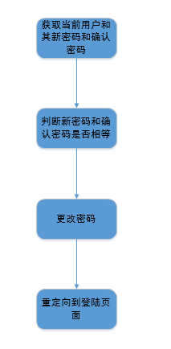

# 4．接口设计

## 4.1外部接口

无

## 4.2内部接口

网站需要通过配置数据源同服务器进行连接。

# 5．数据结构设计

## 5.1逻辑结构设计

|  |  |  |  |  |  |
| --- | --- | --- | --- | --- | --- |
| 数据项 | 数据项关键字 | 数据项含义 | 数据类型 | 数据要求 | 备注 |
| 用户名 | Name | 用户昵称 | Char | 40 | 由中英文字符、数字组成 |
| 密码 | Password | 用户密码 | Char | 18 | 由英文字母数字以及下划线组成 |
| 电子邮箱 | Email | 用户找回密码的联系方式 | Char | 50 | 限制邮件格式 |
| 联系电话 | Tel | 用户联系电话 | Char | 30 | 由数字组成 |
| 收件人姓名 | ReceiveName | 真实姓名 | Char | 30 | 由中英文字符组成 |
| 收件人地址 | Address | 地址 | Char | 150 | 由中英文字符、数字组成 |
| ISBN编号 | ISBN | 图书的编号 | Char | 50 | 由数字组成 |
| 书名 | BookName | 图书的名称 | Char | 100 | 由任意符号组成 |
| 出版社 | Publisher | 出版社 | Char | 50 | 由中英文字符、数字组成 |
| 出版日期 | Date | 图书出版日期 | Char | 100 | 由中英文字符、数字组成 |
| 库存量 | Store | 图书库存量 | Int |  |  |

## 5.2物理结构设计

由客户端获得数据存入服务器，不同权限的操作人员有不同的访问方式。

## 5.3数据结构与程序的关系

# 6．运行设计

## 6.1运行模块的组合

(1)用户登录、退出网站, 查看信息公告管理模块, 使用订购图书模块、留言模块。

(2)管理员登录、退出网站, 编辑信息公告模块、查看用户留言模块、管理销售信息模块、进书模块、 库存管理模块、帐目管理模块。

## 6.2运行控制

(1)信息公告管理模块,直接由管理员输出,存储在中心数据库,可由信息公告管理和信息公告两个模块调用。

(2)订购信息管理模块,调用用户订购模块输入的数据进行浏览查询。

(3)用户留言管理模块,调用用户留言栏模块输入的数据,然后再向其输出留言反馈。

(4)销售信息管理模块,由于又细分为多个小模块,所以先选择所需功能模块,在进行相应的数据调用和输出。具体分为:

进书模块,供应厂商反馈相应信息,相关信息在存储至中心数据库订书管理模块,调用用户订购模块输入的数据,在发送至供应厂商;

库存管理模块: 通过订购信息管理库存信息,存储至中心数据库;

帐目管理模块,通过订购销售信息管理账目,数据存储至中心数据库。

## 6.3运行时间

系统的运行时间基本可以达到用户所提出的要求。响应时间在1到2秒内。当数据通过网络传输到服务器端,如果在60秒之内没有得到服务器的响应,系统将自动提醒用户操作失败,请重新执行。

# 7．出错处理设计

## 7.1出错输出信息

用一览表的方式说明每一种可能出错的情况出现时,系统输出信息的形式、含义级处理的方法。由于输入信息不符合规范(如:商品数量为负数等),称之为软错误;由于硬件方面的错误(如:网络传输超时、硬件出错等),称之为软错误;对于一些关键的操作(如:删除操作),应该提供提示确认机制;对于数据、测试文档,都是要提供相应的保密措施设置。

|  |  |  |
| --- | --- | --- |
| 错误类型 | 子项 | 错误原因 |
| 数据库错误 | 连接 | 连接超时 |
| 连接断开 |
| 数据库本身 | 数据库代码错误 |
| 数据库溢出 |
| TCP连接错误 | 连接 | 连接超时 |
| 连接断开 |
| 其他TCP错误 | Socket自身错误 |
| 系统部分自定义错误 | 权限错误 | 管理员权限设置故障 |
| 输入错误 | 用户ID错误／为空 |
| 用户密码错误／为空 |
| 验证码错误／为空 |
| 查找错误 | 没有查找到符合要求的记录 |
| 链接错误 | 内部链接错误 | 网页链接错误 |
| 文件／图片连接错误 |
| 外部链接错误 | 页面修整或其他错误无法打开 |
| 友情链接网址维护或其他错误无法打开 |

数据库无法连接:请联系系统管理员;

用户名错误:无此用户;

用户密码错误:密码错误,请检查你的密码;

管理员用户名错误:无此用户;

管理员密码错误:密码错误,请检查你的密码;

用户未登录:请您登陆后在进行购物;

用户未选择商品,请选择商品。

## 7.2出错处理对策

说明故障出现后可能采取的变通措施,主要包括:

1,对于软错误,需要在添加/修改操作中及时对输入数据进行验证,分析错误的类型,并且给出相应的错误提示语句,传送到客户端的浏览器上;

2,对于硬错误,错误类型不较少而且比较明确,所以可以在可能出错的地方中输出相应的出错语句,并将程序重置,最后返回输入阶段;

3,后备技术说明准备采用的后备技术,当原始数据丢失时启用的副本的建立和启动的技术,例如周期性的把磁盘信息记录在案;

4,恢复及在启动技术说明将使用的恢复再启动技术,是软件从故障点恢复执行或是软件从头开始重新开始运行的方法。

用户未登录,系统输出提示信息“请先登录在进行购物”,并提供超链接返回登录页面;用户未选择商品,系统输出提示信息“请选择商品”,并提供返回到选择商品的页面。

# 8.安全保密设计

1）对用户和管理员进行良好的权限管理，确保系统安全性和暴力破解，

2）不仅为了用户体验采用前端验证，而且在后端也进行了更加深入的认证；

前台程序的用户数量多,地点比较分散,应限制非法用户对本系统的使用。拟采用WEB服务器端对网站安全性的实现手段。主要使用限制客户的IP地址的方法。

后台管理程序的使用权控制通过页面认证表单来实现。也可以利用WEB服务器的安全认证来实现。如果对安全性的要求很高的话,可以通过在服务器、客服机中安装数字证书来提供安全性。本系统的后台权限验证功能目的是防止管理员的错误操作。

# 9.维护设计

此项主要是对服务器上的数据库以及相关文件进行维护,数据库维护:我们使用数据库的维护功能机制,比如:定期备份数据库,定期检测数据库的一致性,定期查看操作日志等;文件方面:对于下架图书等,定期删除相关文件,减少数据量。

1）设计代码时：强调代码复用,多个组件可以很方便的以“插件”形式服务于整个系统，例如验证码的设置；

2）设计基于[MVC](http://baike.baidu.com/view/31.htm" \l "_blank)的设计，各个层次鲜明分割，专注于处理不同的事情；

3）URL 分派，使用正则表达式匹配URL；

4）使用django的模板系统，利用模板系统自带的继承和包含方便修改和扩展；

5）表单的处理，将所有的表单抽象成类方便进行后台验证；